**nTarea individual Módulo 5**

**Descripción**

En base a lo estudiado en el módulo 5, crear el código de la estructura de Herencia de clases para el diagrama siguiente:

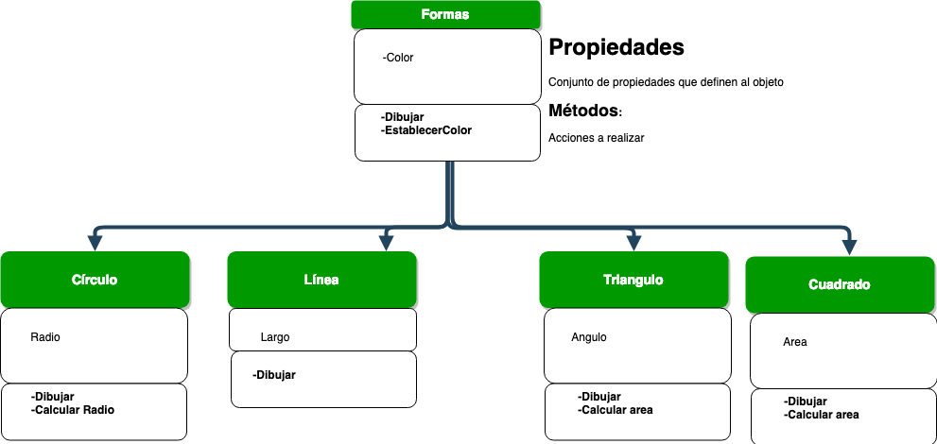

**Apoyarse en los ejemplos del módulo 5.**

**Se necesita:**

* Escribir una Superclase llamada Formas y 4 subclases según el diagrama.
* Crear las herencias necesarias para las subclases
* Escribir los **métodos** en la clase padre y los **métodos** en cada subclase (El recuadro con el texto en negrita representa los métodos).
* Explicar el funcionamiento y estructura de todo su código en un documento de 2 páginas (Documentación de código).
* Los métodos **Dibujar** de las subclases solo imprimen una salida con el nombre de la figura.

**Requerimientos:**

1. Escribir código propio, se valora más el esfuerzo que tengan código copiado de otros compañeros.

2. Hacer todas las preguntas necesarias en el Foro Consulta al catedrático para el Parcial 2

3. Subir el proyecto en Netbeans en un solo archivo .rar o .zip.

4. Hacer un video de mínimo 1 minuto explicando su funcionamiento.

Vence: 09 de Julio de 2020, 11:59 PM

Valor: 4%